附件1 整改清单
存在问题 | 现场情况 | 整改责任单位 | 整改措施 | 整改完成时限
1.未使用完的整瓶盐酸放入铁皮柜（B2-209） | 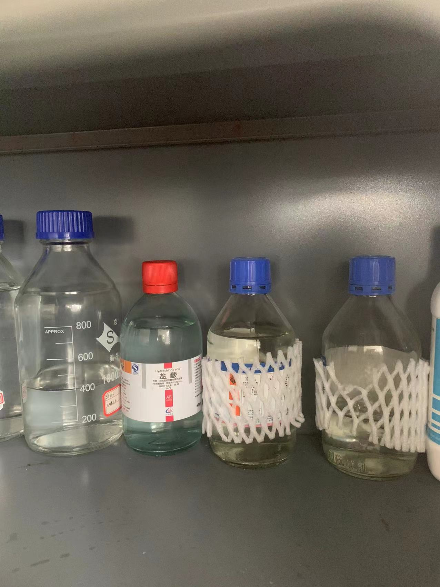 | 酿酒系 | 请及时归还实习实训教学中心 | 2月21日
2.空调未关（B2-216） | 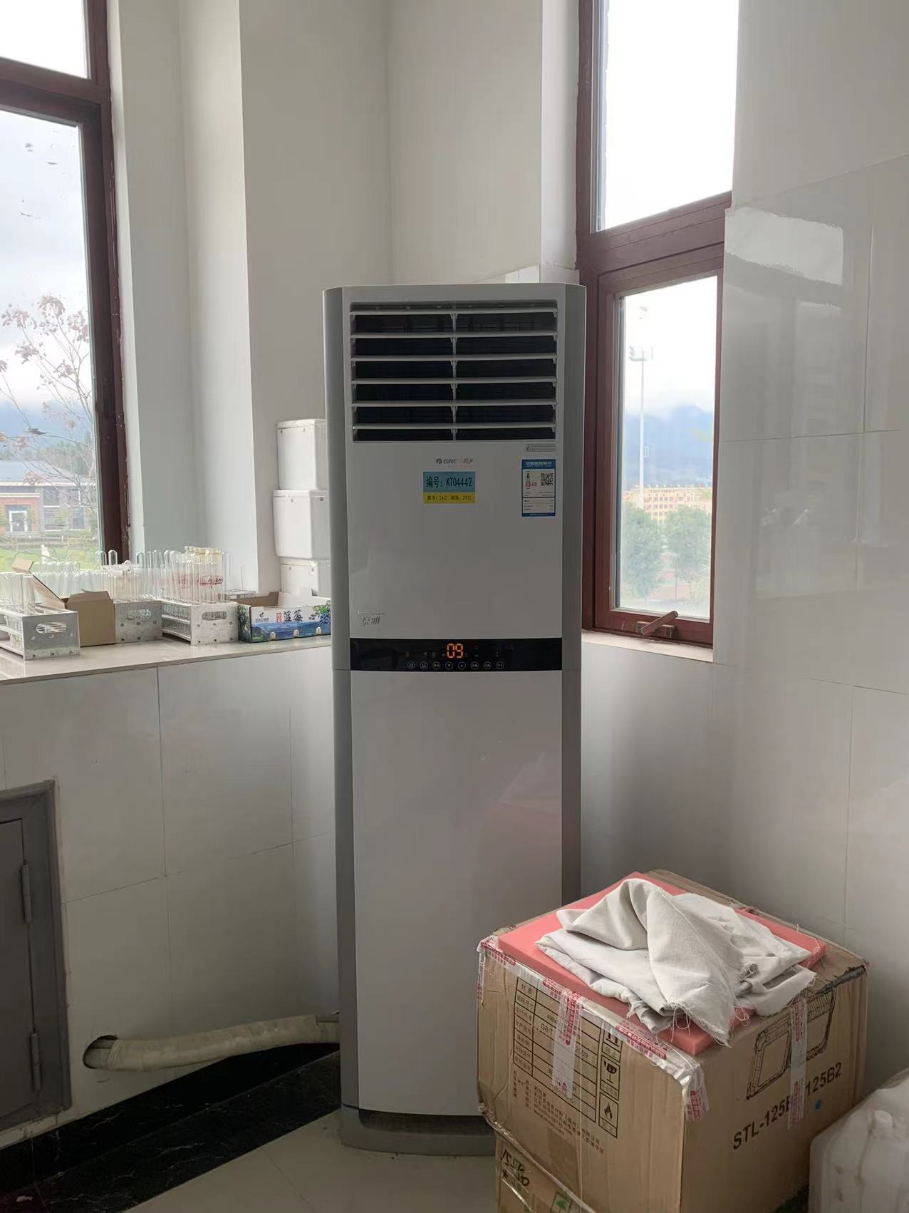 | 酿酒系 | 由于未知空调开着用途，检查时未关闭，请及时检查关闭 | 2月18日

